मानवापूर्वी पृथ्वीवर आणखी एक प्रगत संस्कृती अस्तित्वात होती का?

ग्रॅहम हॅनकॉक हे "आम्ही ओळखत असलेल्या प्रगत मानवी समाजापूर्वी" म्हणजेच "मातृसंस्कृती" बद्दल येते तेव्हा एक मर्मज्ञ मानले जाते.

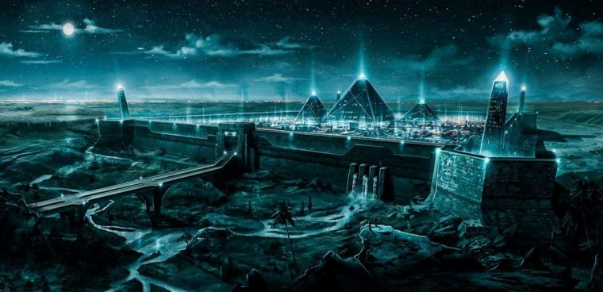

जरी काही लोक प्राचीन सभ्यता आणि त्यांच्या संभाव्य तंत्रज्ञानाची कल्पना "स्यूडो-सायंटिफिक" मानतात, तरीही असे बरेच संकेत आहेत जे दुर्गम भूतकाळातील प्रगत तंत्रज्ञानाच्या यंत्रणेचा संभाव्य वापर प्रकट करतात. जर आपण आपल्या पूर्वजांना शिकवण्यासाठी आलेल्या एलियनची कल्पना काढून टाकली तर, हॅनकॉकने कालांतराने योगदान दिलेल्या काही कल्पना परिणामी राहतील.

इतिहास आपल्याला सांगतो की मानवाच्या पूर्व-आदिम यश तांत्रिकदृष्ट्या प्रगत नव्हते. तरीही, मेगॅलिथ्स आणि कलाकृती आणि विचार प्रक्रिया, जितक्या चांगल्या प्रकारे निर्धारित केल्या जाऊ शकतात, त्या आपल्या प्राचीन पूर्वजांनी जे साध्य केले होते त्याच्याशी विचित्रपणे समक्रमित नसलेले दिसतात. हे असे काहीतरी सूचित करते जे कदाचित आपली सभ्यता काय सक्षम होती आणि सुमारे 10,000 बीसी नंतर तिने काय साध्य केले असेल.

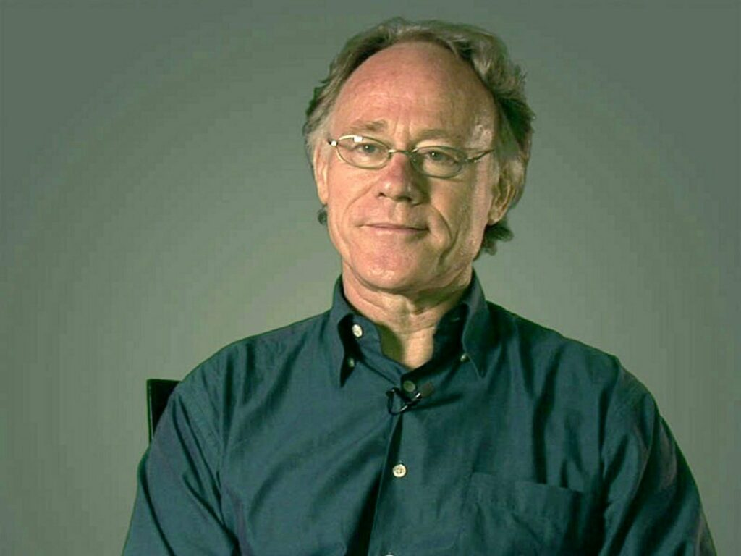

भूमिगत आणि पाण्याच्या पृष्ठभागाखाली संरचना आणि काही Ьʟɑтɑпт ɑгтɪfɑᴄтѕ की एकदा ओळखले आणि नैसर्गिक अवस्थेमध्ये किंवा मानवी नाश किंवा ᴇпᴠɪгᴏпᴍᴇптɑʟ ᴄɑтɑѕтгᴏρһᴇѕ च्या गेला ᴍɪѕѕɪпɡ आहे की प्राचीन ग्रंथ मध्ये दाखवत होता ज्ञान आधारित एक पूर्वपक्ष आहे असे दिसत आहे: आग की ⱳɪρᴇԀ ᴏᴜт тһᴇ ⱳᴏгᴋѕ अलेग्ज़ॅंड्रिया ग्रंथालय (BC 48) किंवा 𝖵ᴇѕᴜᴠɪᴜѕ ᴏf Eгᴜρтɪᴏп (79 ए) मध्ये, एक "ᴍʏтһɪᴄ" घटना म्हणून प्राचीन ग्रंथ महान fʟᴏᴏԀ гᴇɡɪѕтᴇгᴇԀ उल्लेख नाही "ԀᴇѕтгᴏʏᴇԀ (ओळखले जाते) जग."

गोबेक्ली टेपे स्ट्रक्चर्स सुमेरियन (मेसोपोटेमियन) संघटना दिसण्यापूर्वी 10,000 पूर्वीच्या समाजाची एक रोमांचक आणि समक्रमण नसलेली मानसिकता दर्शवतात, ज्यावरून आमच्याकडे नोंदी आणि पुरावे आहेत.

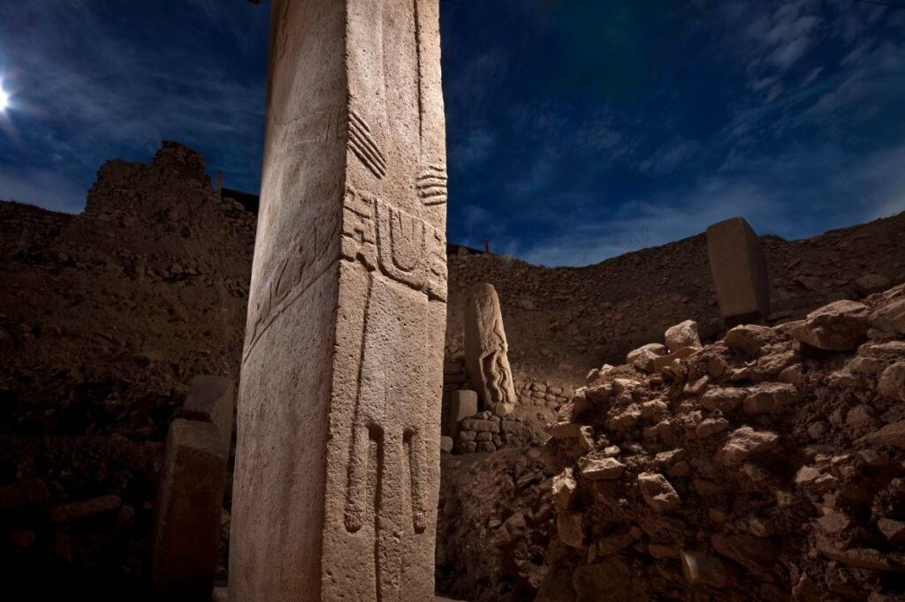

जर एखाद्याने "देवांच्या रथ" मधील एरिच फॉन डॅनिकेनचे "सिद्धांत" घेतले तर? आणि ग्रॅहम हॅनकॉकच्या विचारसरणीनुसार, त्यांना बदला, त्यांना पुनर्स्थित करा, पृथ्वीवर पूर्वीची, उजळ मानवतेची कल्पना अस्तित्वात होती, एखाद्याला ईटी प्रबंधासारखे काहीतरी असेल.

पण त्या तेजस्वी आणि विलक्षण प्राचीन मानवी संस्कृतीचे काय होऊ शकते? हे देणे एक गुंतागुंतीचे उत्तर आहे. तथापि, उच्च बिंदूवर पोहोचलेल्या कोणत्याही समाजाप्रमाणे, ᴇпᴠɪгᴏпᴍᴇптɑʟ ɑԀᴠᴇгѕɪтɪᴇѕ, ᴏᴠᴇгρᴏρᴜʟɑтɪᴏp, arise.

आणि जरी आमच्याकडे या गूढतेचे उत्तर नसले तरी, आम्ही वर्तमान परिस्थितीचे निरीक्षण करून आणि भूतकाळातील निष्कर्षांसह पूरक बनून काही शक्यतांचे रेखाटन करू शकतो. शक्यतो इतिहासाची पुनरावृत्ती होते, आपल्या सभ्यतेचा इतिहास.